LIETOTĀJA INSTRUKCIJA

Kalkulators dabas resursu nodokļa (DRN) aprēķināšanai

Ievads
Instrukcija ir izstrādāta, lai atvieglotu lietotājiem Valsts vides dienesta ( turpmāk - VVD ) tīmekļa vietnē (http://www.vvd.gov.lv/) ievietotā dabas resursu nodokļa (turpmāk – DRN) aprēķināšanas kalkulatora lietošanu. Kalkulators izveidots atbilstoši Dabas resursu nodokļa likumam ( https://likumi.lv/ta/id/124707-dabas-resursu-nodokla-likums) un Ministru kabineta 2004. gada 14. decembra noteikumiem Nr. 1015 "Vides prasības mazo katlumāju apsaimniekošanai" (https://likumi.lv/ta/id/98099-vides-prasibas-mazo-katlumaju-apsaimniekosanai), (turpmāk – MK noteikumi Nr.1015). Informācijas atjaunošana tiks veikta atbilstoši normatīvo aktu grozījumiem - mainoties dabas resursu nodokļa likmēm, kā arī katru gadu aktualizējot CO2 emisiju aprēķinus, izmantojot informāciju tīmekļa vietnē www.meteo.lv. Sadaļā vide→ gaiss→ gaisa piesārņojums→ metodoloģija emisiju gaisā aprēķināšanai CO2emisiju no kurināmā stacionārās sadedzināšanas aprēķina metodikā katra gada sākumā tiek publicēti aktuālie emisiju faktori dabasgāzes sadedzināšanai, sašķidrinātās naftasgāzes sadedzināšanai un šķidrā kurināmā sadedzināšanai.

Lietošanas apraksts
1.Kalkulators dabas resursu nodokļa (DRN) aprēķināšanai
Kalkulators atbilstoši Dabas resursu nodokļa likuma 1.– 9. pielikumam (izņemot 3.pielikumu) ietver likmes (EUR) un mērvienības (tonnas, m³, kg). Ievadot attiecīgo vielas daudzumu, kalkulators aprēķina DRN, veicot reizināšanu pēc formulas:
likme (EUR/mērv.) x daudzums (mērv.) = DRN (EUR)
      - 1.pielikums. Nodokļa likmes par dabas resursu ieguvi;
      - 2.pielikums. Nodokļa likmes par ūdeņu ieguvi;
      - 4.pielikums. Nodokļa likmes par gaisa piesārņojumu;
      - 5.pielikums. Nodokļa likmes par ūdeņu piesārņojumu;
      - 6.pielikums. Nodokļa likmes par videi kaitīgajam precēm;
      - 7.pielikums. Nodokļa likmes par preču un izstrādājumu iepakojumu un vienreiz lietojamiem galda traukiem un piederumiem;
      - 8.pielikums.Nodokļa likmes par radioaktīvajam vielām;
      - 9.pielikums. Nodokļa likmes par akmeņoglēm, koksu un lignītu (brūnoglēm);
Kalkulators mājas lapā ir pieejams izvēlnē “Kalkulators”, kalkulatora nosaukums “Kalkulators dabas resursu nodokļa (DRN) aprēķināšanai”.
Izkrītošā sarakstā ir iespējams izvēlēties 1 no 8 vērtībām, kuras ir noteiktas Dabas resursa nodokļa likumā.
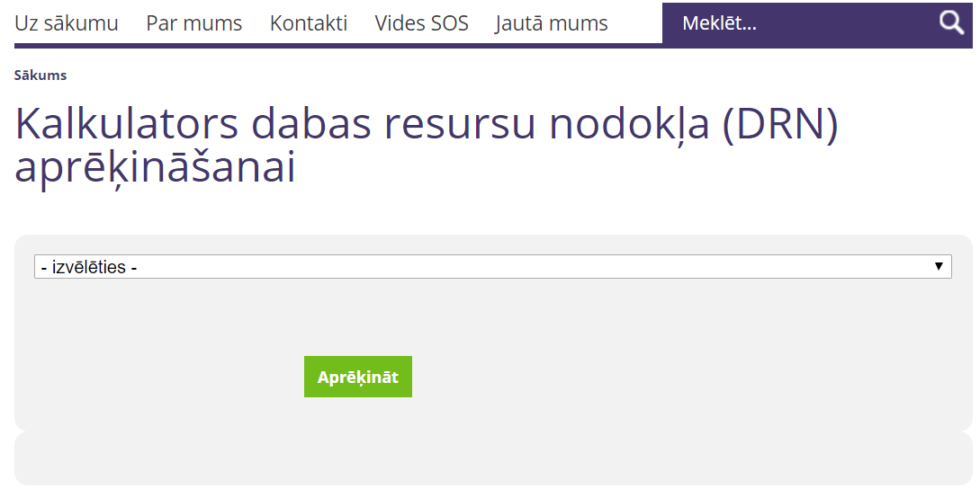
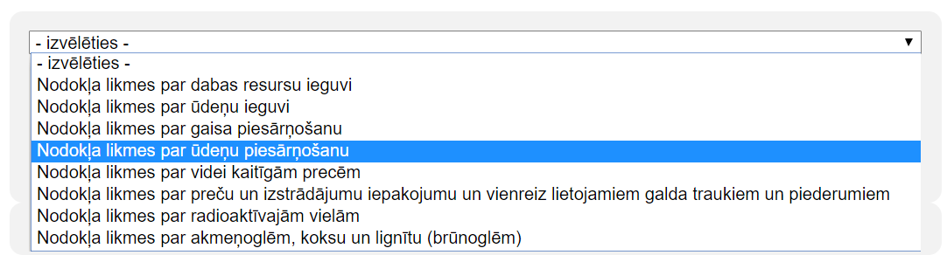
Izvēloties vienu no piedāvātajām nodokļa likmēm, lietotājam ir iespēja ievadīt daudzumu attiecīgajās mērvienībās un veikt DRN aprēķinu. Dati tiks attēloti tabulā zem ievadītām vērtībām.

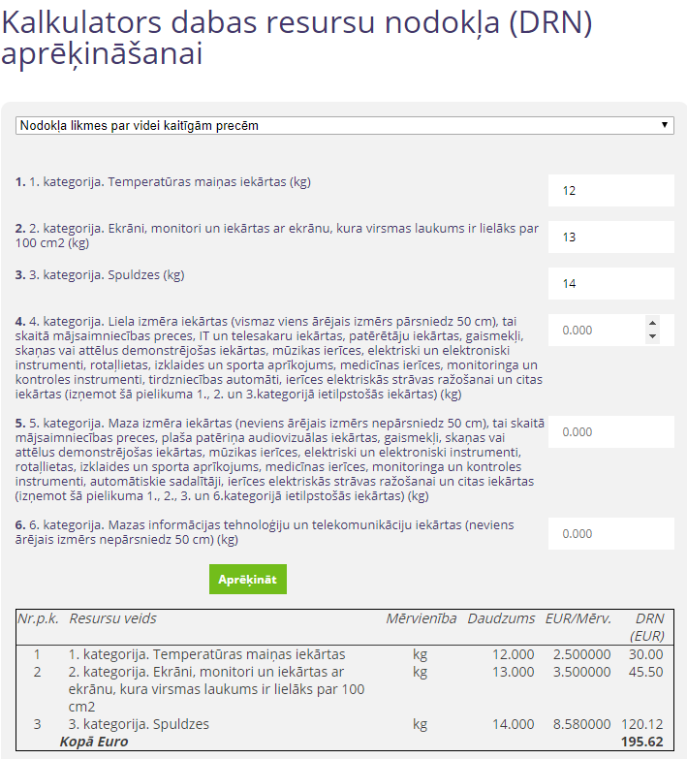

2.DRN kalkulators atbilstoši MK noteikumiem Nr.1015
Kalkulators atbilstoši MK noteikumiem Nr.1015 ,,Vides prasības mazo katlumāju apsaimniekošanai” ietver piesārņojošo vielu emisiju daudzuma aprēķināšanas formulas atbilstoši šo noteikumu 2.pielikumam . Lai aprēķinātu emisijas daudzumu, tiek ievadīts kurināmā daudzums, pamatojoties uz veikto uzskaiti par faktisko kurināmā patēriņu. DRN kalkulatora lietotājs izmanto šo noteikumu 2. pielikumu arī gada emisijas daudzuma aprēķinam, lai to iekļautu pārskatā par aprēķināto dabas resursu nodokli.

2.1.Dabasgāzes sadedzināšana
Atverot kalkulatoru, lietotājam ir iespējams izvēlēties sadedzināšanas iekārtas veidu un norādīt daudzumu.
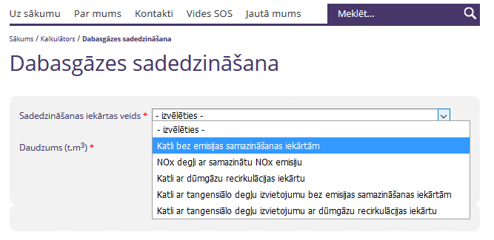
Pēc parametru izvēles un daudzuma ievadīšanas var veikt aprēķinu (poga ).
Dati tiks attēloti tabulā zem ievadītajām vērtībām.

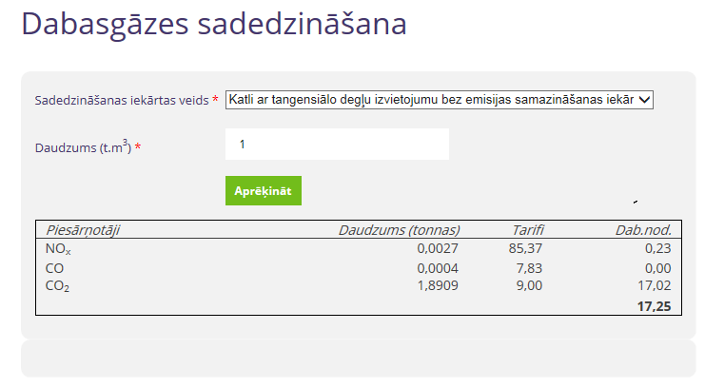

Sašķidrinātās naftasgāzes sadedzināšana
Atverot kalkulatoru, lietotājam ir iespējams ievadīt patērētā kurināmā daudzumu (tonnas), propāna un butāna procentus, jāizvēlas viena no divām iekārtām 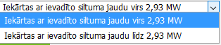.
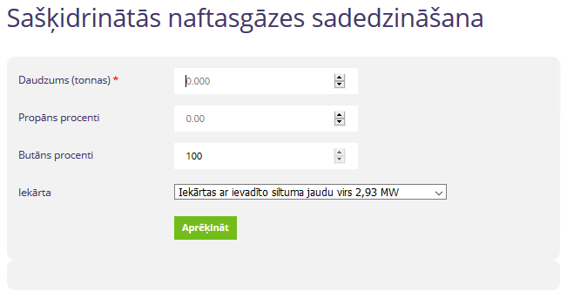

Pēc aprēķināšanas tiks attēlotas tabulas ar aprēķina rezultātiem:

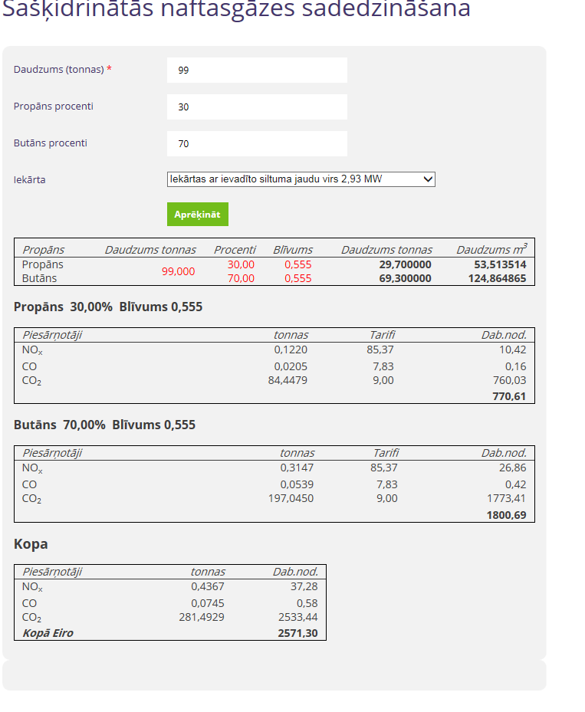

Šķidrā kurināmā sadedzināšana
Atverot kalkulatoru, lietotājam ir iespējams izvēlēties sadedzināšanas iekārtas veidu:
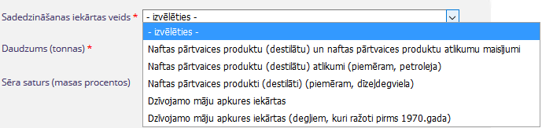
Ievadīt patērētā kurināmā daudzumu, sēra saturu un veikt emisiju aprēķinus.

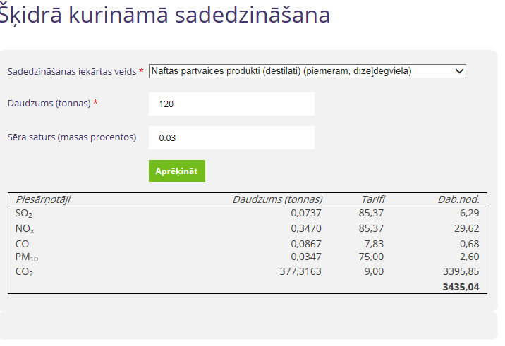

Koksnes un kūdras sadedzināšana
Atverot kalkulatoru, lietotājam ir iespējams izvēlēties sadedzināšanas iekārtas veidu, pamatojoties uz kurināmā veidu un iekārtas veidu ( ar attīrīšanas iekārtām, multicikloniem, bez attīrīšanas iekārtās u.c.):
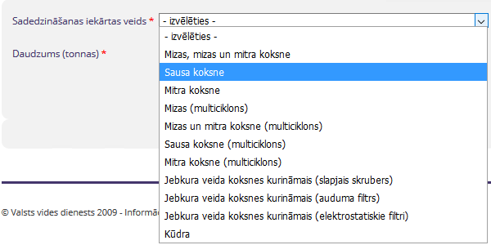

Ievadot patērētā kurināmā daudzumu, tiek veikti emisiju aprēķini.

